Plan de Contingencia Pedagógica 2021 E.E. S.T.Nº 1 de Talar
Materia: Planificación de Obra.-MMO-
Profesora: De Michelis,
Curso: 4° C 1°.
EL OBRADOR

Teniendo en cuenta los apuntes que se adjuntan a continuación, responder:

1_ ¿Qué función cumple el Obrador?

2_ ¿Qué materiales se emplean para su construcción?

3_ ¿De qué servicios e instalaciones debe disponer un Obrador? Desarrollar

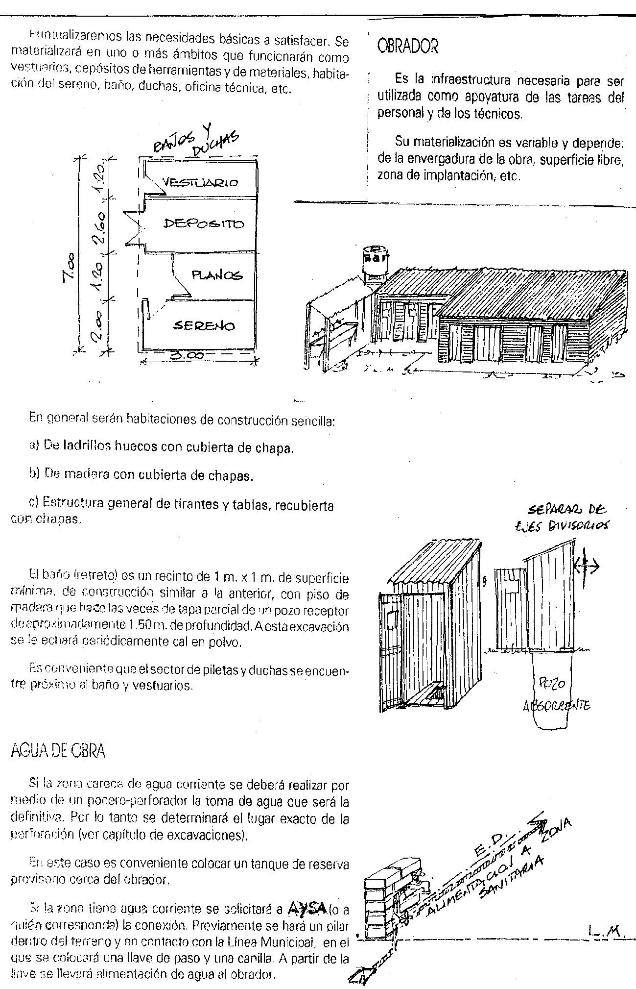

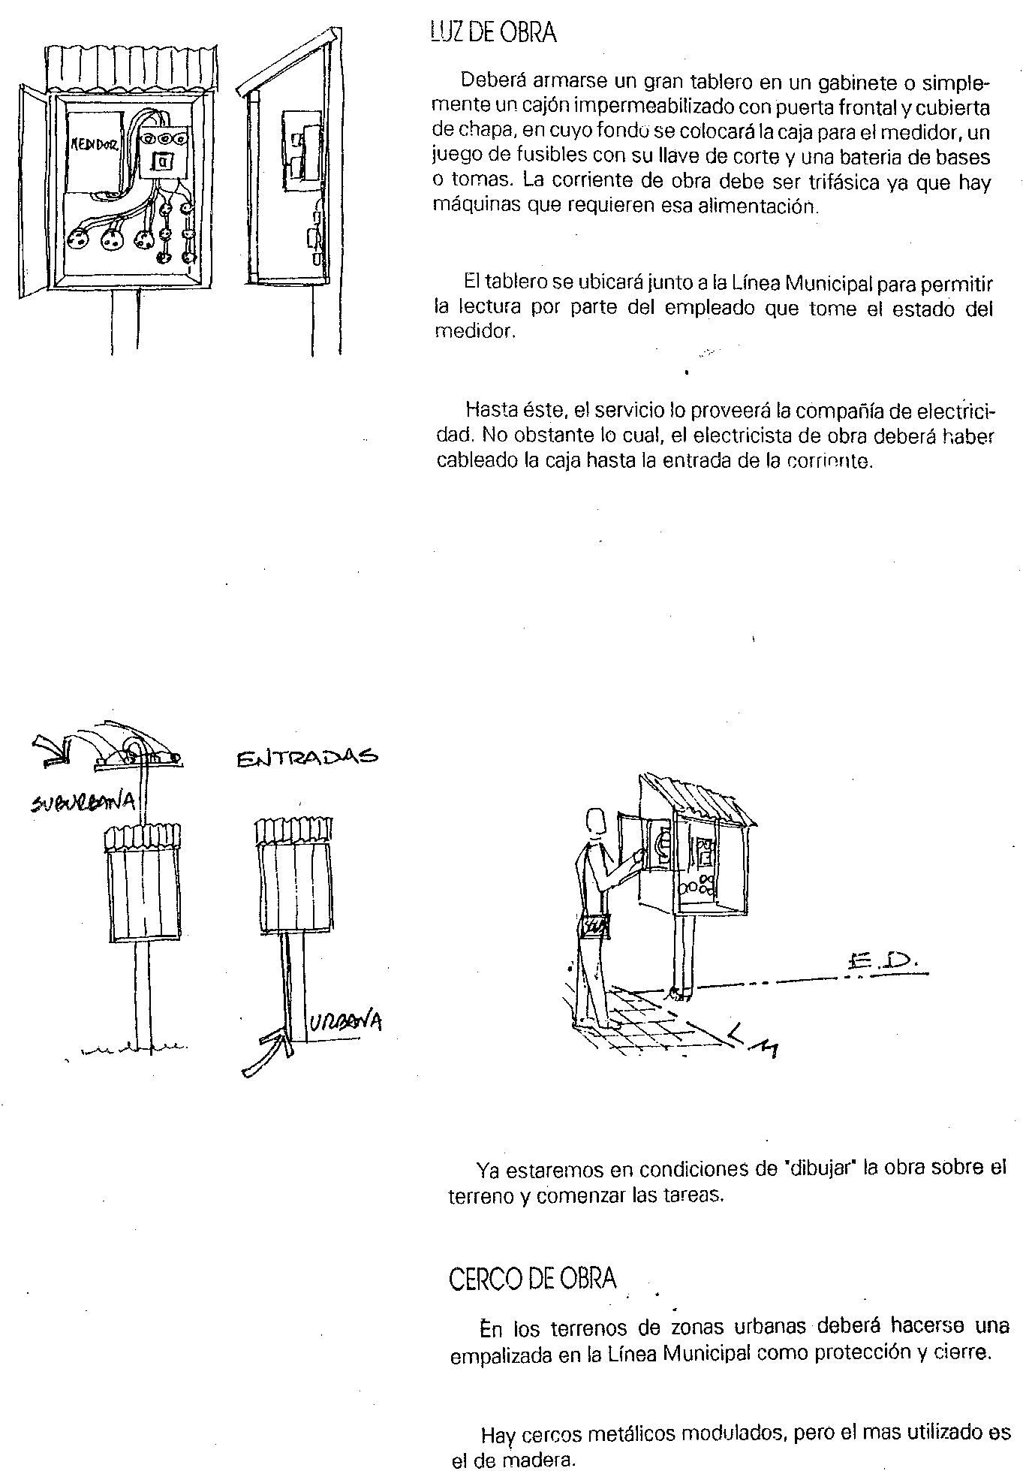

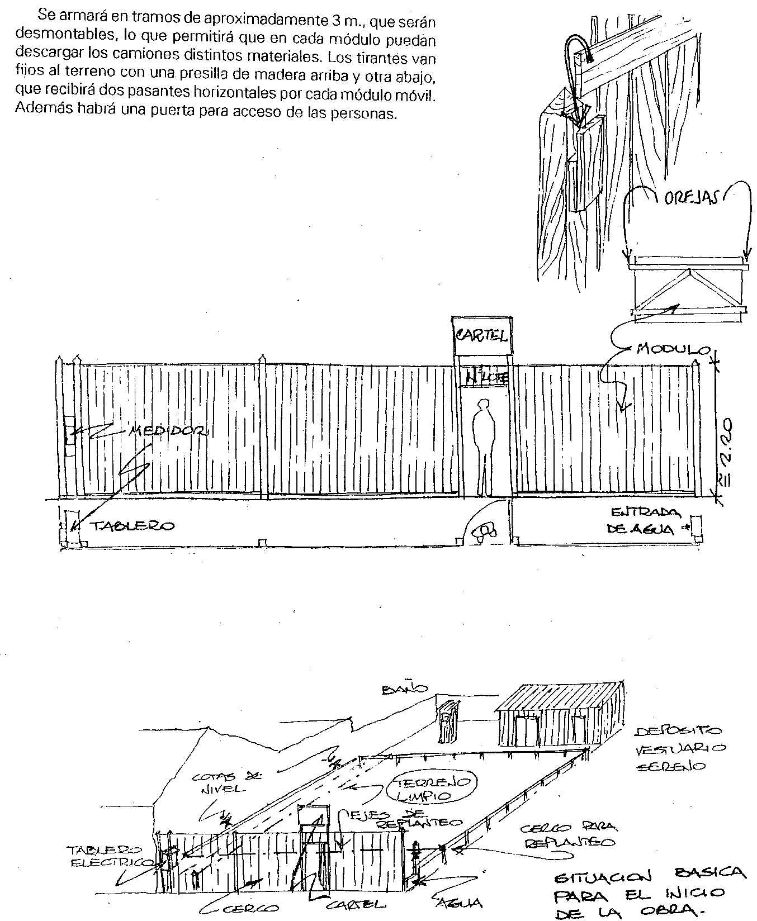

Ver los siguientes videos y responder:
https://youtu.be/GmX3LNXF56g El obrador Parte 1
1_ Definición y función del Obrador
2_ ¿Que documentación debemos reunir del predio a construir?
3_Ademas del Obrador ¿Qué otros trabajos son preliminares en una Obra?
4_ ¿Por que el Obrador es el centro neurálgico de la Obra?
https://youtu.be/ulSIq82oazI El obrador Parte 2
1_ ¿Qué se debe conocer para el diseño de un Obrador? Y ¿Qué aspectos se deben tener en cuenta?
2_ ¿Como es la organización administrativa del Obrador?
3_ ¿Cómo es el escalafón de cargos de la gente que trabaja en el Obrador?
4_¿Que partes componen un Obrador?
https://youtu.be/Fdo4BFs9ZhI El obrador Parte3
1_ ¿Qué factores determinan la superficie o magnitud del Obrador (tamaño)?
2_ ¿Qué función tiene el Vallado?
3_ ¿Cómo es el acceso al Obrador?
4_ ¿Qué requisitos deben cumplir las circulaciones vehiculares del Obrador?
5_ ¿Qué requisitos debe cumplir la ubicación de las oficinas técnicas?
6_ ¿Qué requisitos deben cumplir los bicicleteros, vestuarios y sanitarios?
7_ ¿Cual es el circuito que realiza el operario, el profesional técnico y los proveedores dentro del Obrador?
8_ ¿Qué características tendría un comedor en el Obrador?
9_ ¿En qué casos el Obrador dispondría de dormitorios?
https://youtu.be/urs7Bl_H7jc El obrador Parte 4
1_ ¿En qué forma se almacenan los materiales?
2_ ¿Qué función cumple el Pañol de herramientas? Características

